**Bản mô tả prototype**

**Nhóm 6 - Ứng dụng tìm phòng trọ**

Thành viên:

1712025 – Nguyễn Tuấn Đạt

1712894 – Đặng Thị Thúy Uyên

1712675 – Nguyễn Thành Vĩnh Phúc

1712830 – Ngô Nha Trang

1712758 – Nguyễn Văn Thắng

**Mục lục**

1. File prototype 3

2. Màn hình Đăng nhập 3

3. Màn hình đăng ký 4

4. Màn hình Yêu cầu xác minh tài khoản 5

5. Màn hình Xác minh tài khoản 5

6. Màn hình Xác minh thành công 6

7. Màn hình chính 7

8. Màn hình đăng phòng trọ 7

9. Màn hình profile ở ghép: 9

10

10. Đăng bài ở ghép 11

11. Màn hình Tìm kiếm và bộ lọc 14

12. Màn hình Danh sách phòng trọ tìm kiếm 16

13. Màn hình Tìm kiếm nhà trọ gần đây 16

14. Màn hình Profile 17

15. Màn hình danh sách chat 17

16. Màn hình chi tiết chat, call và video call 18

17. Màn hình thiết lập ngôn ngữ 18

18. Màn hình thiết lập tiền tệ 19

19. Màn hình thiết lập khác 19

20. Màn hình mô tả bản thân 20

21. Màn hình Chi tiết phòng trọ 21

22. Màn hình Tìm bạn ở ghép 22

# File prototype

[**Link Google Drive**](https://drive.google.com/file/d/18VnoAhFzD8dYRLc9MeIGLPHUwe9DfN1Y/view?usp=sharing)

# Màn hình Đăng nhập

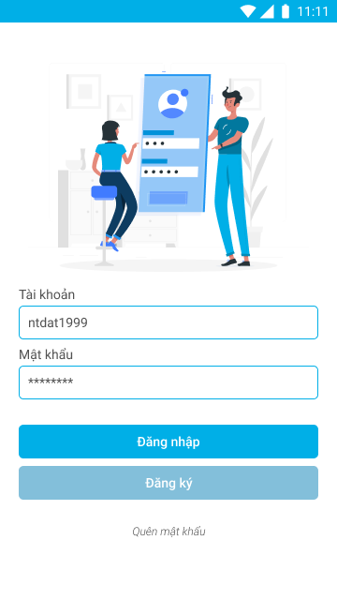

* Người dùng nhập tài khoản mật khẩu và bấm đăng nhập
* Nếu chưa có tài khoản thì bấm đăng ký
* Hoặc chọn quên mật khẩu để khôi phục mật khẩu.

# Màn hình đăng ký

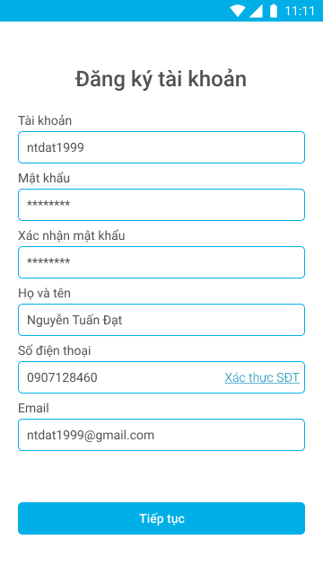

* Người dùng nhập các thông tin tài khoản
* Nhập số điện thoại và bấm Xác thực SĐT
* Popup Xác thực OTP hiện lên

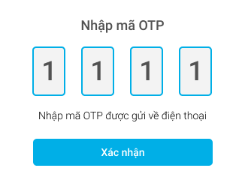

* Người dùng nhập mã OTP và bấm xác nhận
* Bấm tiếp tục để đi đến bước xác minh tài khoản

# Màn hình Yêu cầu xác minh tài khoản

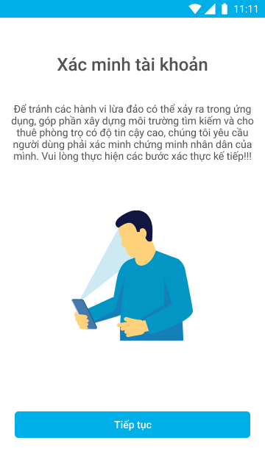

* Sau khi đọc yêu cầu xác minh tài khoản, người dùng bấm tiếp tục đế đến bước xác minh

# Màn hình Xác minh tài khoản

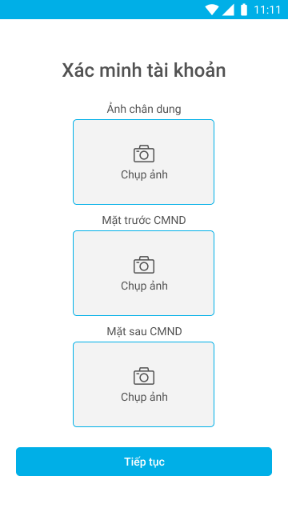

* Người dùng chụp ảnh chân dung, mặt trước, mặt sau CMND và chọn tiếp tục

# Màn hình Xác minh thành công

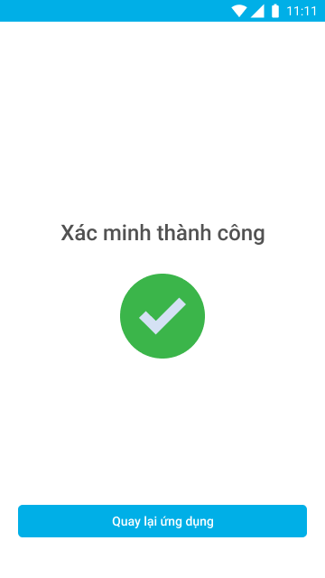

* Người dùng bấm Quay lại ứng dụng
* Ứng dụng chuyển đến màn hình chính

# Màn hình chính

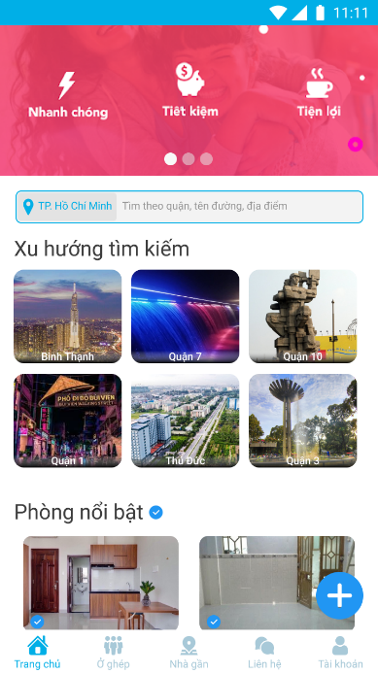

* Hiển thị thông tin xu hướng tìm kiếm các phòng trọ gần đây, danh sách các phòng trọ nổi bật và các phòng trọ đã được kiểm duyệt.
* Các tương tác trên màn hình:
  + Bấm vào xu hướng tìm kiếm để thấy được các phòng trọ nổi bật của một quận.
  + Bấm vào phòng trọ để xem chi tiết thông tin của phòng trọ.
  + Chuyển hướng đến các màn hình khác.
  + Tìm kiếm phòng trọ bằng thanh tìm kiếm.
  + Đăng phòng trọ mới.

# Màn hình đăng phòng trọ

* **Màn hình thông tin phòng trọ:** Nhập thông tin về loại phòng, số lượng phòng, sức chứa, giới tính cho phép thuê, diện tích phòng trọ và các chi phi thuê phòng.
* **Màn hình địa chỉ:** Chọn các thông tin về thành phố, quận/huyện, xã phường và nhập tên đường, số nhà. Sau đó chuyển qua màn hình tiện ích.

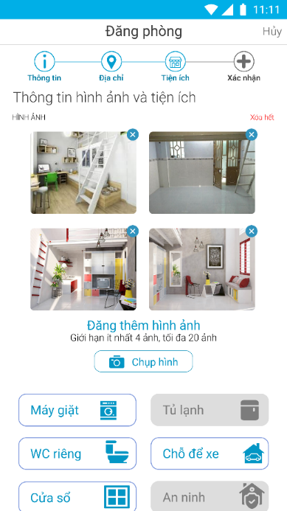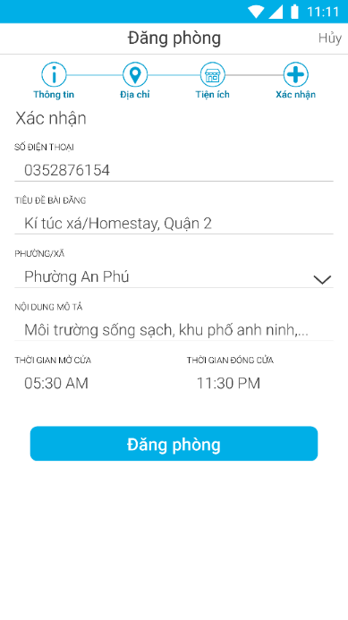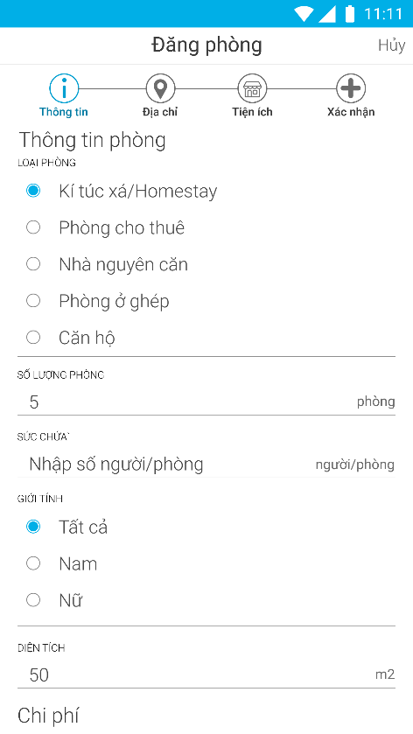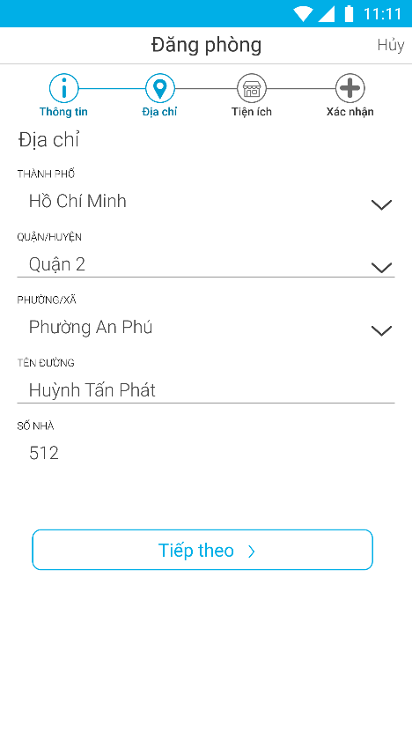

* **Màn hình tiện ích:** Tải lên hoặc chụp hình ảnh của phòng trọ để xác minh với người thuê. Sau đó chọn các tiện ích có sẵn của phòng trọ và các khu vực xung quanh.
* **Màn hình xác nhận:** Kiểm tra lại các thông tin về số điện thoại, tiêu đề bài đăng, nội dung mô tả cho phòng trọ và thời gian hoạt động của phòng trọ. Sau đó ấn vào đăng bài để thêm phòng trọ cho thuê mới.

# Màn hình profile ở ghép:

* Cho phép coi thông tin chi tiết của người đăng bài tìm người ở ghép. Bao gồm các thông tin chung như: mô tả bản thân (hình ảnh cá nhân, họ tên, tuổi, nghề nghiệp, mô tả tính cách bản thân), mô tả tính cách người ở ghép cần tìm kiếm, khu vực trọ.
* Profile ở ghép gồm 2 loại:
* Profile ở ghép – đã có phòng : sẽ gồm thêm thông tin về phòng: các tiện ích, diện tích và địa chỉ cụ thể hơn
* Profile ở ghép – chưa có phòng

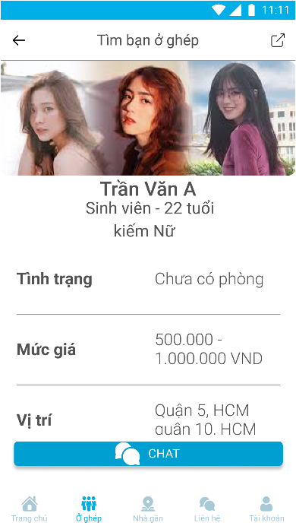

*Hình 2 profile ở ghép - chưa có trọ*

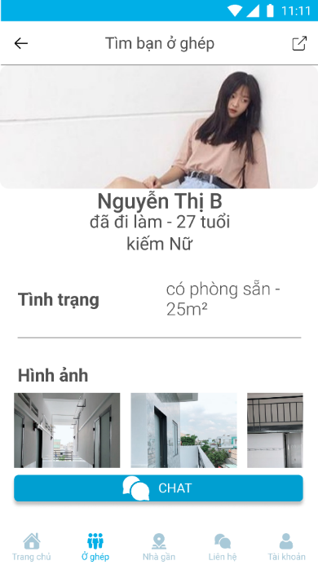

*Hình 1 profile ở ghép - đã có trọ*

Các tương tác trên 2 màn hình:

* Bấm coi các ảnh: ảnh avatar ( riêng với màn hình profile ở ghép – đã có trọ có thể bấm coi ảnh video của phòng trọ được đăng kèm)
* Icon share ở góc phải trên màn hình : để share bài viết ra
* Nút icon back ở góc trái trên màn hình: quay lại màn hình danh sách tìm bạn ở ghép
* Nút chat để đi qua màn hình chat với người đăng: để liên lạc
* Các nút trên thanh Navigation bar bên dưới: để đi qua các mục chức năng khác

# 

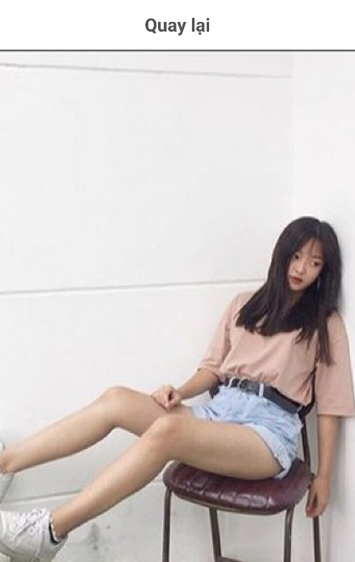

*Hình 3 Màn hình zoom Ảnh avatar, bầm ra ngoài hoặc bấm nút “quay lại” để quay lại màn hình cũ*

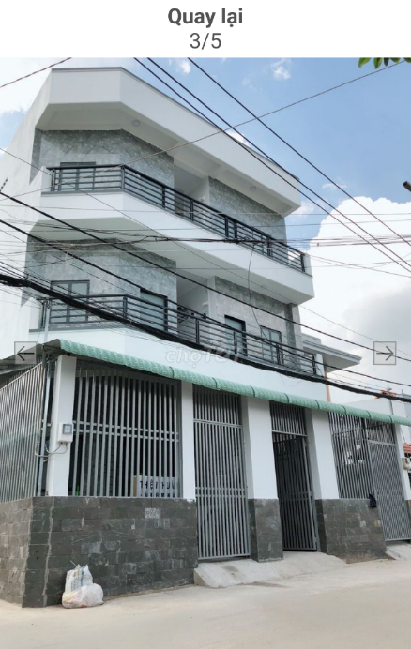

*Hình 1 Màn hình zoom Ảnh/video phòng trọ, bầm ra ngoài hoặc bấm nút “quay lại” để quay lại màn hình cũ. Bấm nút mũi tên trái hoặc phải để coi ảnh 2 bên liền kế*

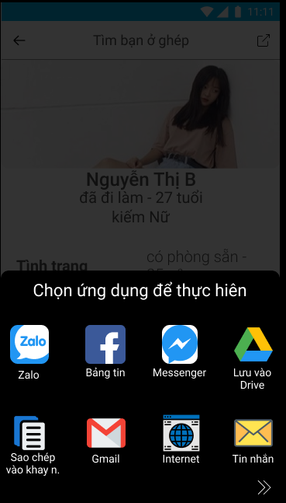

*Hình 5 màn hình chọn cách thức share, bấm ra ngoài để quay lại màn hình profile*

# Đăng bài ở ghép

* Cho phép người dùng đăng các thông tin cần thiết để tìm kiếm người ở ghép phù hợp với mình. Gồm các màn hình con với các nhiệm vụ tương ứng
* Đăng bài ở ghép – nhập thông tin cá nhân: nhập các thông tin họ tên, tuổi tác, nghề nghiệp, và thêm hình ảnh cá nhân. Chọn các mô tả tính cách bản thân và ghi thêm ghi chú nếu cần
* Đăng bài ở ghép – chọn tình trạng: người chọn đã có phòng trọ sẵn chưa hay chưa có, để đi đến mục nhập tin kế tiếp phù hợp hơn
* Đăng bài ở ghép – thông tin trọ đang ở: bao gồm các thông tin cần có như: giá phòng trọ, diện tích, vị trí cụ thể, chọn các mục tiện ích mà phòng đang có
* Đăng bài ở ghép – nhập thông tin trọ mong muốn: bao gồm các thông tin cần có như: khoảng giá phòng trọ mong muốn, vị trí mong muốn, các tiện ích mong muốn
* Đăng bải ở ghép – xác nhận: cần chọn phương án gửi mã xác nhận và nhập mã vào, và kèm phần mô tả được để trên màn hình danh sách tìm người ở ghép để người dùng *check lại t*hông tin trước khi đăng bài

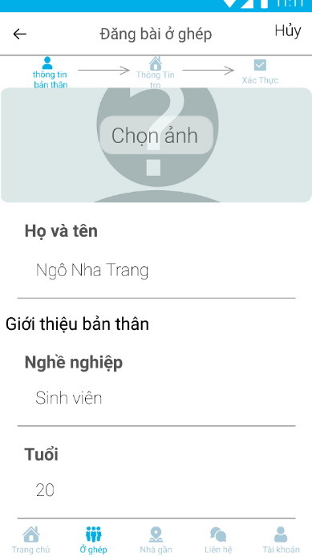

*Hình 6 màn hình đăng bài ở ghép - nhập tin cá nhân*

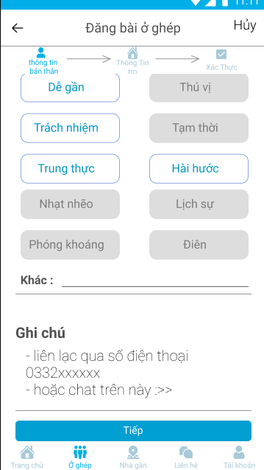

*Hình 7 màn hình đăng bài ở ghép - nhập thông tin cá nhân. bấm nút tiếp để đi qua phần kế tiếp*

* Ở màn hình số 8, nếu người dùng chọn chưa thì sẽ điều hướng đến màn hình sau:

*Hình 8 màn hình đăng bài ở ghép - chọn tình trạng*

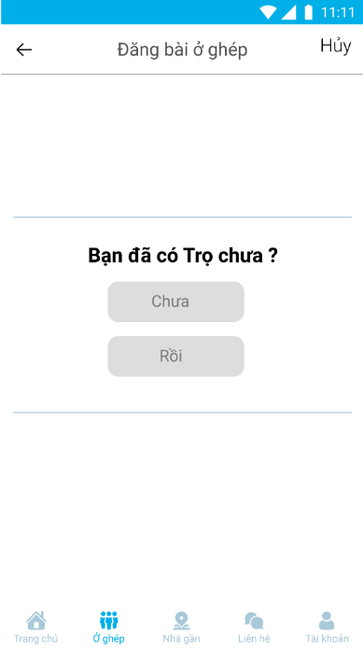

* Chọn chưa: chuyển qua màn hình 9 – 10 màn hình đăng bài ở ghép – nhập thông tin trọ mong muốn
* Chọn rồi : chuyển qua màn hình 11 -12 màn hình đăng bải ở ghép – nhập thông tin trọ đang ở

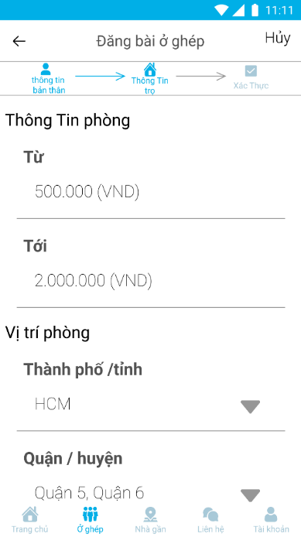

*Hình 3 màn hình đăng bài ở ghép - nhập thông tin trọ mong muốn*

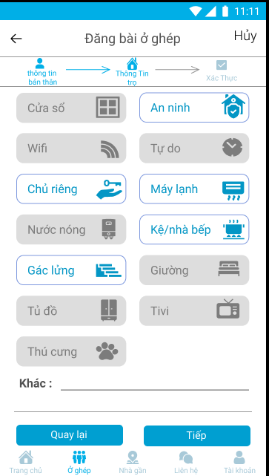

*Hình 10 màn hinh đăng bài ở ghép - nhập thông tin tọ mong muốn, chọn tiếp để qua bước kế tiếp và quay lại để quay lại màn hình trước*

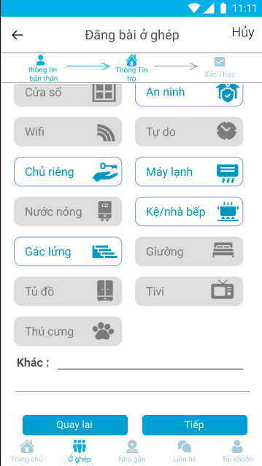

*Hình 2 màn hình đăng bài ở ghép - nhập thông tin trọ đang ở, chọn tiếp để qua bước kế tiếp và quay lại để quay lại màn hình trước*

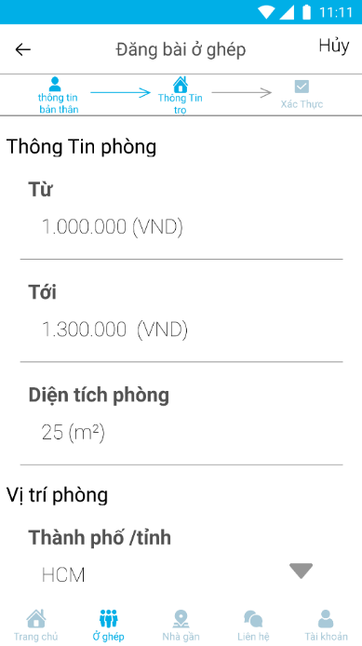

*Hình 11 màn hình đăng bài ở ghép - nhập thông tin trọ đang ở*

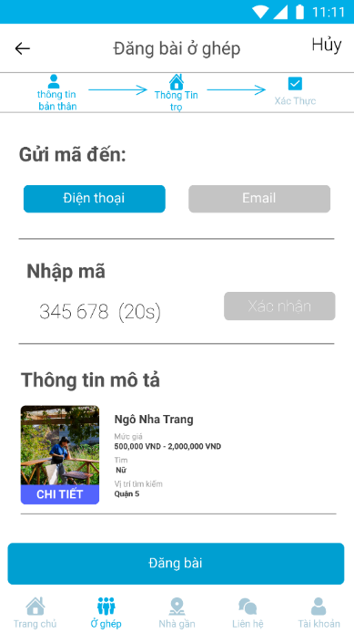

*Hình 4 màn hình đăng bài ở ghép - xác nhận thông tin*

* Các tương tác chung trên các màn hình đăng bài ở ghép:
  + Nút icon quay lại góc trái trên mản hình để quay lại bước trước
  + Nút hủy: hủy việc đăng bài và quay lại màn hình danh sách tìm người ở ghép
  + Các nút trên thanh Navigation bar bên dưới: để đi qua các mục chức năng khác
  + Các nút icon trên thanh quá trình đăng bài: để quay lại bước tương ứng trước đó: với điều kiện đã đi qua nó rồi
* Đối với màn hình xác nhận có các nút :
  + Điện thoại và Email để chọn phương thức gửi mã
  + Nút xác nhận để kiểm tra lại mã đã nhập
  + Nút đăng bài để cập nhâp bài đăng lên dữ liệu và quay lại màn hình danh sách tìm người ở ghép

# Màn hình Tìm kiếm và bộ lọc

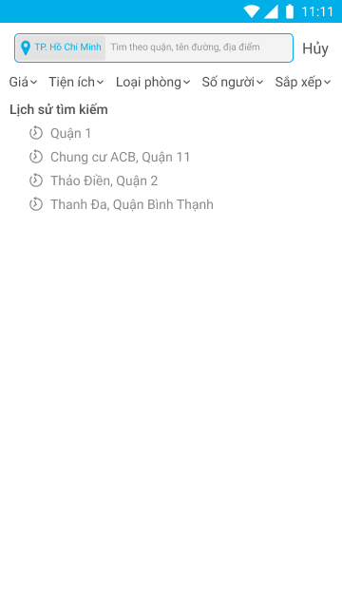

* Cho phép người dùng tìm kiếm phòng trọ thích hợp nhờ kết hợp các tiêu chí của bộ lọc
* Hiển thị lịch sử tìm kiếm
* Cho phép chọn khu vực tìm kiếm
* Nhập quận, tên đường và địa điểm để tìm kiếm
* Chọn các tiêu chí lọc để cải thiện kết quả
* Bấm Hủy để quay trở lại
* Chọn các tab tiêu chí lọc để xem chi tiết

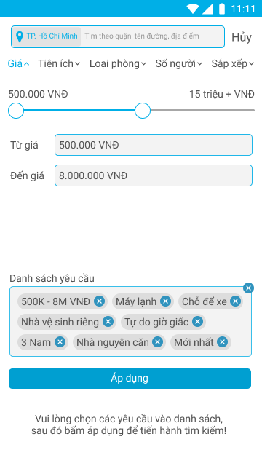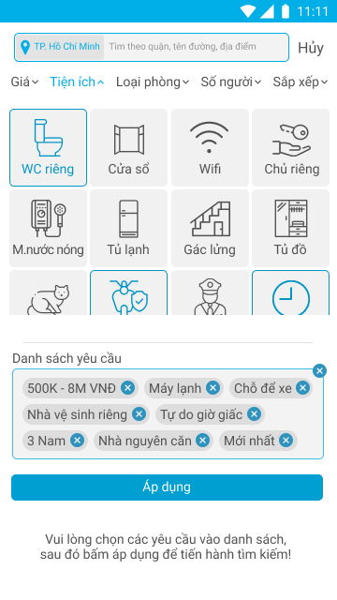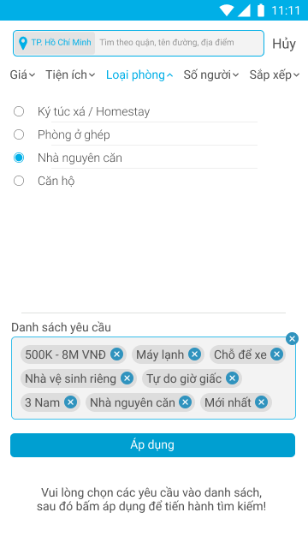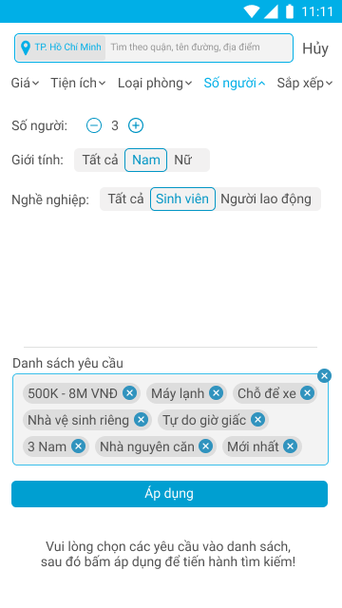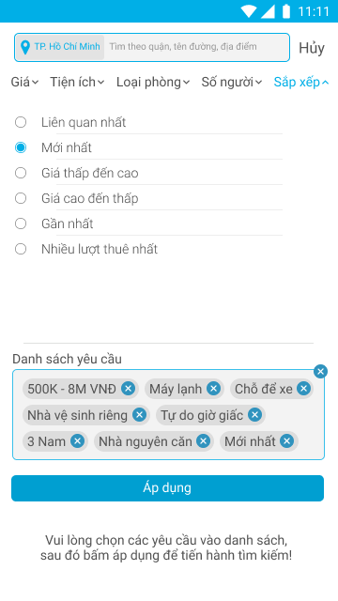

* Với các yêu cầu được chọn sẽ được thêm một thẻ vào khung danh sách yêu cầu
* Bấm dấu x cạnh thẻ được thêm để xóa yêu cầu
* Bấm dấu x ở góc trên bên phải khung danh sách yêu cầu để hủy bỏ toàn bộ yêu cầu
* Bấm áp dụng để tiến hành lọc kết quả tìm kiếm

# Màn hình Danh sách phòng trọ tìm kiếm

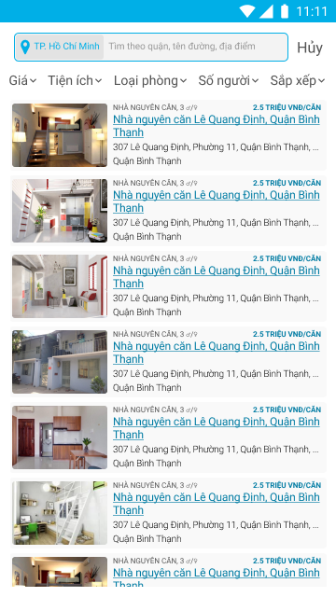

* Hiển thị danh sách các phòng trọ tương thích với yêu cầu tìm kiếm
* Với mỗi kết quả sẽ hiển thị hình ảnh, loại nhà, số người, giới tính, giá, tên và địa chỉ
* Bấm vào mỗi kết quả sẽ đi đến chi tiết phòng trọ

# Màn hình Tìm kiếm nhà trọ gần đây

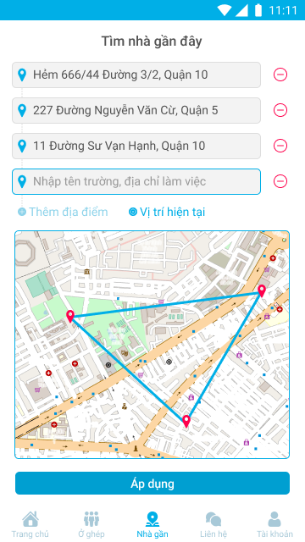

* Cho phép chọn nhiều địa điểm để tìm nhà trọ gần đó
* Bấm Thêm địa điểm và nhập vào địa chỉ
* Chọn vị trí hiện tại để thêm địa điểm hiện tại vào danh sách
* Với từng địa điểm được thêm sẽ hiển thị lên bản đồ
* Nhiều địa điểm được thêm sẽ được nối lại với nhau cho người dùng xem trước
* Bấm áp dụng để tiến hành tìm kiếm
* Kết quả sẽ được chuyển đến màn hình Danh sách phòng trọ tìm kiếm

# Màn hình Profile

* Chứa thông tin tài khoản: tên tài khoản, avatar, ngôn ngữ, tiền tệ, các thiết lập khác và mô tả bản thân. Người dùng có thể bấm vào ngôn ngữ, tiền tệ, các thiết lập khác và mô tả bản thân để chuyển màn hình có thể chỉnh sửa nội dung theo mong muốn.

# Màn hình danh sách chat

* Hiển thị tất cả các cuộc trò chuyện gần đây. Người dùng có thể bấm vào tài khoản mà mình muốn chat, màn hình sẽ chuyển qua màn hình chi tiết chat, call và video call với tài khoản đó.

# Màn hình chi tiết chat, call và video call

* Người dùng có thể bấm vào phần chat, call và video call với tài khoản khác trong cuộc trò chuyện

# Màn hình thiết lập ngôn ngữ

* Người dùng có thể bấm chọn thiết lập ngôn ngữ phù hợp với mình

# Màn hình thiết lập tiền tệ

* Người dùng có thể bấm chọn thiết lập tiền tệ phù hợp với mình

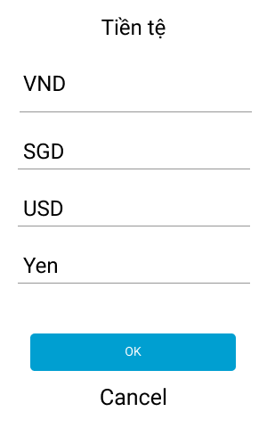

# Màn hình thiết lập khác

* Người dùng có thể bấm chon bật/tắt thông báo từ tìm người hoặc từ người ở ghép.

# Màn hình mô tả bản thân

* Người dùng viết mô tả bản thân để có thể tìm người ở ghép phù hợp và bấm nút lưu lại thông tin.

# Màn hình Chi tiết phòng trọ

* Màn hình Chi tiết phòng trọ hiển thị đầy đủ các thông tin người dùng cần biết về một nhà trọ cụ thể.
* Các tương tác trên màn hình:
  + Bấm vào nút mũi tên ← để quay về màn hình trước đó.
  + Bấm vào Icon chia sẻ để chia sẻ thông tin phòng trọ.
  + Bấm vào các hình ảnh để xem ảnh được chọn to rõ hơn. Kéo qua phải để xem các hình kế tiếp.
  + Bấm vào các nút “Xem thêm” để xem thêm các thông tin trong mục được chọn.
  + Bấm vào dòng Địa chỉ để hướng đến chỉ dẫn đường của Google Map.
  + Bấm vào Số điện thoại để liên lạc với chủ trọ.
  + Bấm vào Icon hoặc Tên người đăng phòng trọ để xem thêm thông tin về các phòng của người đăng bài này.
  + Bấm vào Báo cáo sai phạm để Báo cáo cho hệ thống biết nếu thông tin bài viết này là sai sự thật hoặc có dấu hiệu lừa gạt, vi phạm các quy tắc của ứng dụng cũng như pháp luật.
  + Bấm vào phòng được gợi ý để xem thêm thông tin về phòng đó.
  + Bấm vào Icon Chat để có thể nhắn tin với người đăng bài.
  + Bấm vào Icon Đặt hẹn ngay để đặt lịch hẹn xem trọ với người đăng bài.
  + 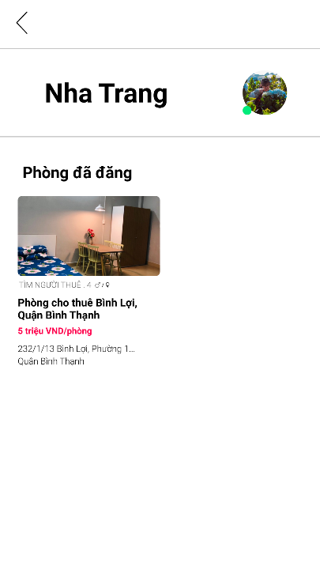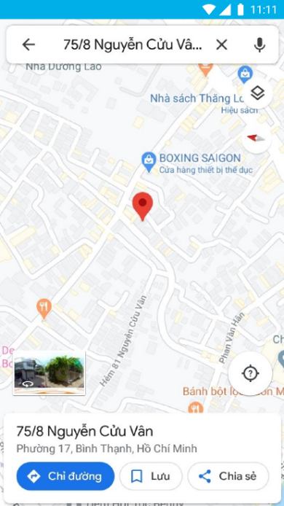Bấm vào Icon Gọi để gọi trực tiếp đến chủ trọ.

Hình 2 - Màn hình Map chỉ đường

Hình 3 - Màn hình chi tiết người đăng bài

# Màn hình Tìm bạn ở ghép

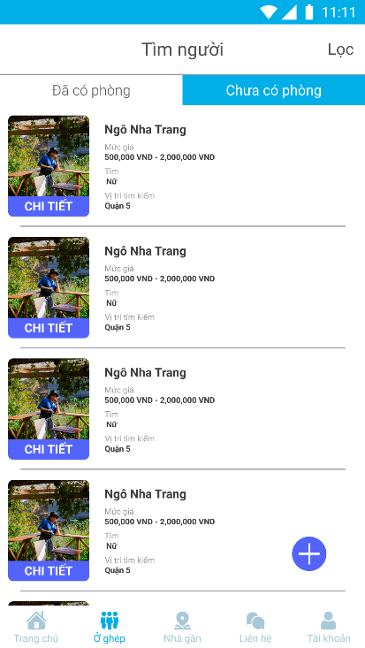

Hình 5 - Màn hình tìm bạn ở ghép - Chưa có phòng

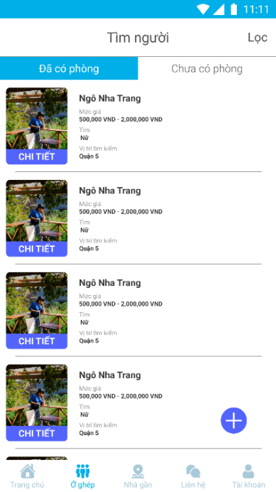

Hình 4 - Màn hình tìm bạn ở ghép – Đã có phòng

* Màn hình Tìm bạn ở ghép hiển thị gợi ý các người dùng đăng bài Tìm bạn ở ghép. Màn hình chia thành hai mục:
  + Danh sách người tìm bạn ở ghép đã có phòng.
  + Danh sách người tìm bạn ở ghép chưa có phòng.

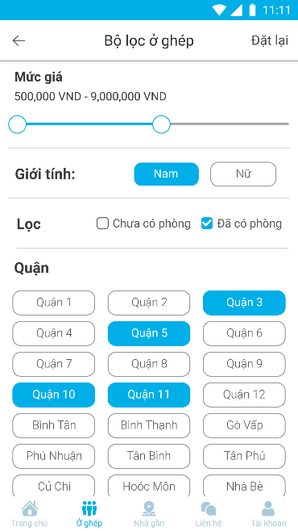

Hình 6 - Màn hình bộ lọc ở ghép

* Màn hình bộ lọc ở ghép: Là một màn hình xuất hiện sau khi người dùng chọn tính năng lọc kết quả ở trang tìm bạn ở ghép. Màn hình này gồm các thông tin như mức giá của trọ, giới tính tìm kiếm, đã hay chưa có phòng, ở nơi nào, tính cách ra sao.

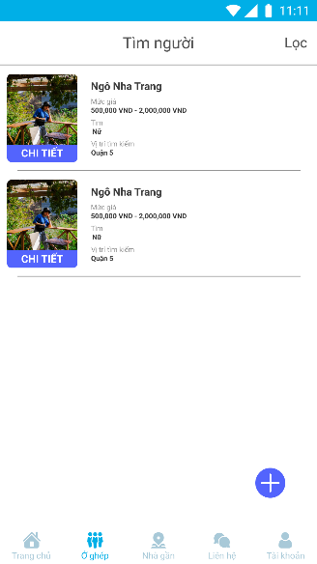

Hình 7 - Màn hình kết quả lọc

* Màn hình kết quả lọc: Là một màn hình xuất hiện sau khi người dùng áp dụng bộ lọc ở màn hình bộ lọc ở ghép. Màn hình này hiển thị những người đăng bài tìm bạn ở ghép có profile phù hợp nhất với sự tìm kiếm của người lọc bài.